№2(9) Февраль, 2019
Серебряный возраст
Орган издания общественной организации ветеранов и инвалидов поселка Дубрава
Афганский дневник
15 февраля, в тридцатую годовщину со дня вывода контингента советских войск из Афганистана, на дубравской земле собрались те, кто прошел дорогами этой войны лично. Ветераны афганской войны не первый раз приезжают в Дубраву. В этот раз началась встреча в Дубравской сельской библиотеке у выставки «Афганский дневник». Фотографии земляков, сделанные во время службы на той далекой войне, уже стали выцветать. А вот память хранит яркие воспоминания. Об этом говорили взрослые мужчины, на мгновение окунувшиеся в свою боевую молодость.
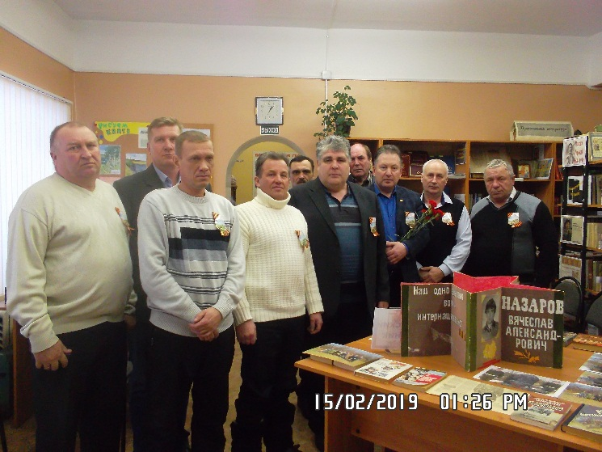
Затем в зале Дубравской средней школы состоялся митинг, на котором присутствовали школьники из школ района, жители из Дубравы и Румянцева, родные Михаила Комарова, ветераны, вдовы уже умерших воинов-интернационалистов.
Среди выступающих были заместитель главы администрации Дальнеконстантиновского района А.В. Тирюков, и.о. главы администрации Дубравского сельского совета А. М. Шабанов, сестра погибшего в Афганистане Михаила Комарова Галина Геннадьевна Гнетова, воин-интернационалист А.Н. Субботин.
После митинга – возложение цветов к стеле памяти М. Комарова возле Дубравской школы и концерт в Дубравском сельском доме культуры.
Год театра в сельском клубе
Для дубравских пенсионеров, как и остальных жителей поселка, стал культурным событием спектакль «Бабий бунт», поставленный самодеятельными дальнеконстантиновскими артистами.
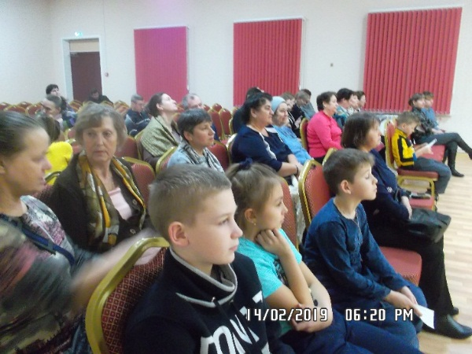

Особый интерес к спектаклю был вызван участием в нем нашего земляка О.А. Молькова в роли председателя колхоза.
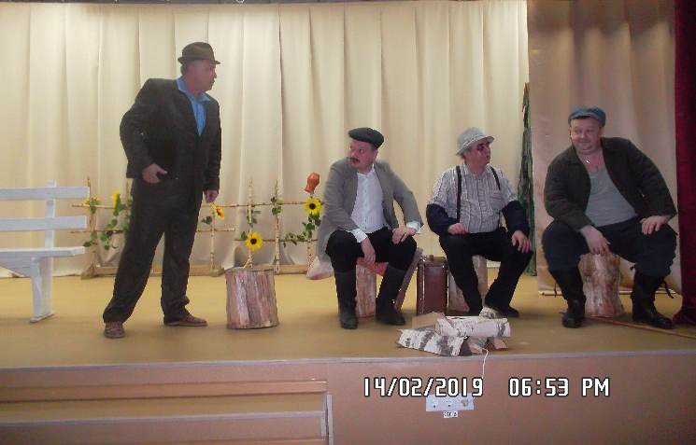
Предлагаем в Год театра съездить организованно в театр Нижнего Новгорода. Записаться на март можно по телефону 88316835368. Стоимость билетов 200 – 300 рублей + дорога
Собрание жителей
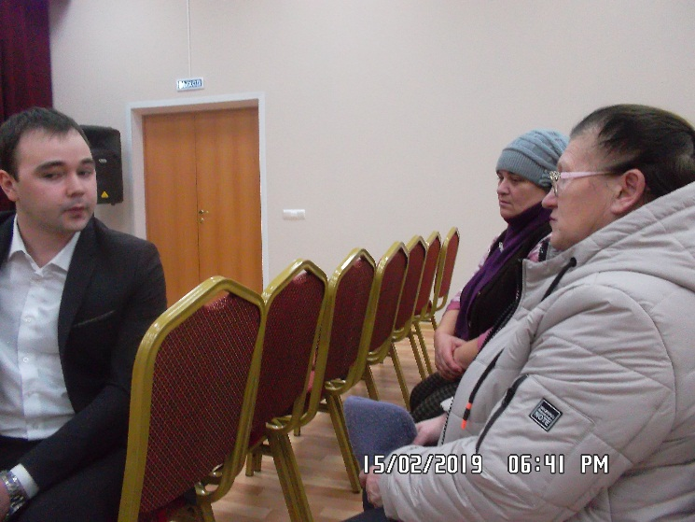
Состоялось такое собрание вечером 15 февраля в новом клубе. Вопросы на обсуждение были вынесены важные и для нашего поселка нужные: как будем обустраивать памятник воинам в парке и территорию вокруг него, что будет с аварийными домами, будет ли дорога в Жедрине по селу и к кладбищу, как будет меняться обслуживание ЖКХ, кто возглавит спорт в Дубраве – и многие другие важные темы поднимали присутствующие. А вот присутствующих было мало – одни пенсионеры. А остальные что? Хотелось бы в первых рядах на столь важных мероприятиях видеть старосту поселка и депутатов.
Наши юбиляры в юбилейный год
Сегодня наш герой – Аржанов Александр Константинович.
Родился он в Горных Березниках. Там же учился в начальной школе, потом в Ново-Жедринской. После школы работал, затем учился в Дальнеконстантиновской СХТ на тракториста. В 1968 году ушел в армию на два года. Был в учебном центре Екатеринбурга в сержантской школе полгода, после чего переведен в Самару.
С 1970 года стал работать в совхозе. Сначала работал в Румянцеве, но В.И. Клушин предложил переехать в Дубраву, даже квартиру двухкомнатную предлагали еще не женатому парню. Видимо, руководство сразу разглядело ответственного труженика.
Стаж работы в совхозе – почти 50 лет, из них 31 сезон проработал комбайнером.
Во время службы в армии получил медаль «За воинскую доблесть». А за трудовую доблесть наград не счесть: грамоты, значки, вымпелы. Аржанов Александр Константинович награжден медалями «За трудовое отличие»
и «За трудовую доблесть». Почет Вам и уважение от всех односельчан.
С Днем рождения!
Прохаско Марина Олеговна
Андреева Людмила Серафимовна
Корягина Галина Петровна
Мусатова Александра Ивановна
Богатова Наталья Владимировна
Романычева Валентина Леонидовна
Зеленова Галина Федоровна
Сомова Татьяна Александровна
Романов Игорь Яковлевич
Яковлев Василий Викторович
Василенко Ольга Анатольевна
Аржанов Александр Константинович
Стратей Надежда Михайловна
Махотина Тамара Петровна
Головкина Галина Венедиктовна
Глотов Александр Николаевич
Дубровский Евгений Алексеевич
Гриневич Олег Олегович
Если вы заметили неточность в датах дня рождения, позвоните, пожалуйста, по телефону 88316835368
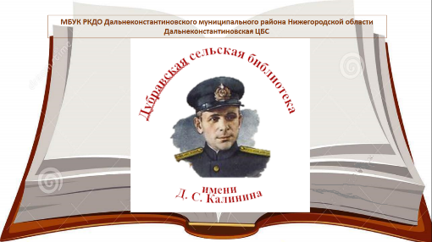Напечатано в Дубравской сельской библиотеке имени Д. С. Калинина
Тираж 130 экземпляров

